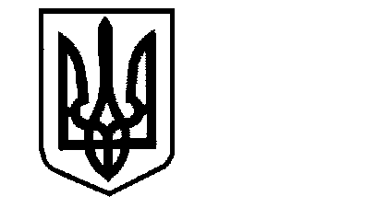ПРОЄКТ

УКРАЇНА

ХМІЛЬНИЦЬКА МІСЬКА РАДА

ВІННИЦЬКОЇ ОБЛАСТІ

Р І Ш Е Н Н Я №________

від « » 2025 р. __________________
8 скликання

Про внесення змін до рішення 68 сесії Хмільницької міської ради
8 скликання від 20.12.2024 року № 3133 «Про затвердження у
новій редакції Положення про управління «Центр надання
адміністративних послуг» Хмільницької міської ради

З метою дотримання вимог Закону України «Про адміністративні послуги», Положення про управління «Центр надання адміністративних послуг» Хмільницької міської ради (нова редакція), затверджене рішенням 68 сесії Хмільницької міської ради 8 скликання від 20.12.2024 року № 3133, керуючись ст.ст. 25, 26, 59 Закону України «Про місцеве самоврядування в Україні», Хмільницької міська рада, -
В И Р І Ш И Л А:

1.Внести зміни до рішення 68 сесії Хмільницької міської ради 8 скликання від 20.12.2024 року № 3133 «Про затвердження у новій редакції Положення про управління «Центр надання адміністративних послуг» Хмільницької міської ради, а саме :
1.1. п. 4 Положення про управління «Центр надання адміністративних послуг» Хмільницької міської ради (нова редакція), затвердженого рішенням 68 сесії міської ради 8 скликання № 3133 від 20.12.2024 року, викласти в новій редакції:
- п.4 «Управління ЦНАП має бланк, печатку із зображенням Державного герба України і його власною назвою, штамп із власною назвою, штамп «ЗГІДНО З ОРИГІНАЛОМ» із власною назвою, штамп «КОПІЯ»;
2. п. 4 у попередній редакції визнати таким, що втратив чинність;

3.Організаційному відділу міської ради зазначити факт і підставу внесення змін та втрату чинності відповідного пункту Положення, затвердженого рішенням 68 сесії Хмільницької міської ради 8 скликання від 20.12.2024 року № 3133 «Про затвердження у новій редакції положення про управління «Центр надання адміністративних послуг» Хмільницької міської ради;
4. Контроль за виконанням даного рішення покласти на постійну комісію міської ради з питань законності, антикорупційної політики, охорони громадського порядку, регламенту, соціального захисту населення та депутатської діяльності (Калачик В.М.).

Міський голова Микола ЮРЧИШИН

